《原稿は上下247mm，左右172mm の中に納める》
《9ポイントで2行改行し，表題は3行目から始める》
原稿見本：論文表題にはゴシック（英数字はArial）
を用い，文字の大きさは16ポイントとする
—副題は改行して14ポイントで記す—
実 験 太 郎＊，力 学 次 郎＊＊，光 学 三 郎＊＊＊
An Example of the Manuscript for the Journal of
the Japanese Society for Experimental Mechanics
—Subtitle—
Taro JIKKEN , Jiro RIKIGAKU and Saburo KOUGAKU
An example of the manuscript for the Journal of the Japanese Society for Experimental Mechanics is shown. **************** ******************* ********** **** ***** ***** **** ** **** 《論文の場合，200語以内の英文Abstract及び5～8語のKey wordsを入れる．文字の大きさは9ポイントとし，字体はTimesが望ましい．行間は１行分（シングルスペース）とする．》 ****** ****** ***** *** ****** ***** ********* ****** ***** ** ******* *** **** ****** ****** ***************** ***** ********* **** ****** *** **** ***** ***** ***** ********* **** **** ***** *******.
Keywords: Experimental mechanics, Photoelasticity, Stress concentration, Optical engineering, Digital image processing, *******, **** ******, ******** **

１．緒 論
これは日本実験力学会誌原稿の体裁見本である．日本実験力学会誌に掲載される論文は著者の作成したPDF原稿がそのまま印刷されるので，著者は「投稿規定」を熟読の上，できるだけこの原稿見本を使用し原稿を作成する．原稿の長さは，原則として最大8頁までとする．

２．表 題
２．１ 和文表題
論文表題はゴシック（アルファベット・数字はArial）16ポイント，副題がある場合は，14ポイントとする．
２．２ 英文表題
英文表題はTimes 16ポイントとする．英題名の，接続詞，冠詞，前置詞を除く単語の最初の1文字は大文字にする．⇒(例) Research on the Material~，Mechanics and Material

３．著者名

３．１ 和文著者名
和文著者名は明朝11ポイントとする．著者名はすべての漢字の間に半角スペースを入れる．
⇒(例)実 験 太 郎

３．２ 英文著者名
英文著者名はTimes 11ポイントとする．姓はすべて大文字とする．

４．アブストラクト
200語以内の英文Abstract及び5～8語のKeywordsを入れる．字体はTimesを用い，文字の大きさは9ポイントとする．行間は1行分（シングルスペース）とする．

５．本 文

５．１ 本 文
本文は明朝9ポイント，26字×50行，2段組とする．アルファベット・数字は Timesとする．

５．２ 見出し
章の見出しはゴシック10ポイント，項の見出しはゴシック9ポイントとする．章の見出し，項の見出しは，2文字（例：緒論）のときには文字間に全角スペースを入れる（緒 論）．3文字以上の場合はスペースを入れない（例：実験方法）

５．３ その他
句点はピリオド（．），読点はカンマ（，）を用いる．量記号（数量の代わりに使う記号，変数）は斜体（イタリック），単位記号は立体（ローマン）とする．二次元，三次元，四番目，五つの，などの数字はアラビア数字で2次元，3次元，4番目5つの，とする．ただし，一つや，一部，一般的に，といった表現はそのままで構わない．
原稿受付 2017年4月1日
＊ 正会員 実験大学工学部（〒133-8622 東京都文京区本駒込5-16-9）《正会員の場合》
＊＊ 学生会員 実験大学工学部（〒133-8622 東京都文京区本駒込5-16-9）《学生会員の場合》
＊＊＊ 光力学研究所（〒278-8510 千葉県野田市山崎2641）《非会員の場合》

６．図 表
図表の見本をFig. 1と Table 1に示す．図表の大きさは原則として1段に収まる大きさとする．1段に収まらない場合には2段にまたがって掲載できるが本文が途切れないようにレイアウトする．図表と本文の間には2行の余白をとる．

Table 1 Caption of table
Retardation (nm) | Fringe order | Observed color
0 | 0 | Black
400 | 0.73 | Yellow
650 | 1.19 | Blue

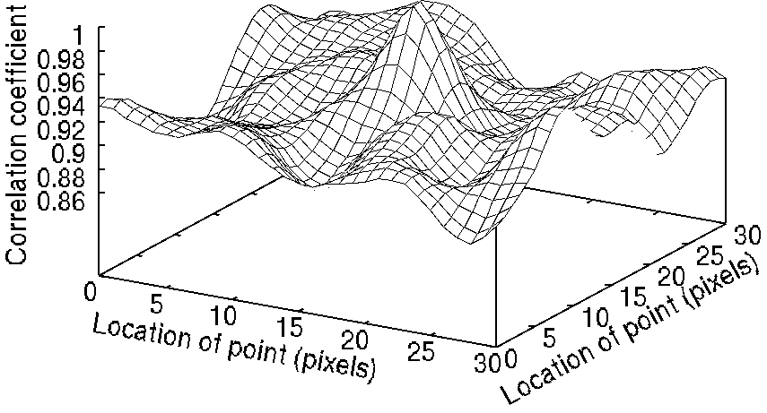
Fig. 1 Caption of figure in relation between correlation coefficient and location of point

図番号は，通し番号とし，Fig. 1，Fig. 2のように表示する．表も同様に，Table 1，Table 2の通し番号とする．図表番号に続いて英文の説明 (caption) を付ける．なお，図中の説明も英文とする．文中で引用する場合にも Fig. 1，Table 1 とする．キャプションは表の場合は上部に，図の場合は下部に記す．また，Fig. 1の例のように，2行目の文字の先頭は，1行目の文字の先頭に合わせる．図中の文字はTimes 8ポイントとする．

７．数 式
数式はTimes 9ポイントを用いる．数式の例を次に示す．
(1)
式は一段中に収めることが望ましいが，やむをえず2段にまたがる場合には本文が途切れないようにレイアウトする．式の行の右端に，(1)，(2)の通し番号を付ける．文中で式を引用する場合には Eq. (1) のように記す．式中の記号と本文中の記号を一致させる．（特にイタリック，例：式中でC_{D} のとき，本文中でもC_{D} ではなくC_{D} とする）

８．投稿料
論文投稿料は，6頁まで4万円，7頁5万円，8頁6万円，9頁9万円，10頁10万円（表紙付別刷50部付）とする．非会員については，それぞれ1万円増しとする．また，追加別刷料は50部毎に6頁まで1万円，7頁1.5万円，8頁2万円，9頁3万円，10頁4万円とする．
また，カラー印刷を希望する場合には，投稿票にカラー印刷を希望するページ数を記入する．一つの論文につき，カラーの頁数が2頁以内2万円，3頁以上は1頁につき1.5万円の追加料金が必要となる．

参 考 文 献《注：すべて英文で記入のこと》
参考文献は，文中で参考にする場所を^{1),2)}等と文献番号を上付き文字で示し，その文献内容は，すべて英文で書く．下記の例のように著書の場合は，著者名，書名，発行所，(発行年度)，引用頁の順に記し，論文の場合は，著者名，論文表題，雑誌名，巻号(発行年度)，論文の頁，の順に書く．
- Frocht, M. M. and Guernsey, Jr.: Further work on the general three-dimensional photoelastic problem, J. Appl. Mech., 22-6 (1995), 183-189.《雑誌に掲載の記事の書き方例》
- Chao, Y. J. and Sutton, M. A.: Accurate measurement of two- and three-dimensional surface deformations for fracture specimens by computer vision, Experimental Techniques in Fracture (Epstein, J.S ed.), VCH Publishers (1993), 59-93. 《単行本に掲載の記事の書き方例》
- Dally, J. W. and Riley W. F.: Experimental Stress Analysis (3rd ed.), McGraw-Hill (1990), 374-388.《書籍の書き方例》
- Yoshida, J., Kumagai, T. and Iguchi M.: Effect of local wettability change on liquid plug length in microgravity (in Japanese), J. JSEM, 4-2 (2004), 25–29. 《和文雑誌に掲載の記事の書き方例（J. JSEM は会誌「実験力学」の「正式省略名」です．）》
- Abe, H. and Igata, N.: Ouyou Kinzoku Butsurigaku Jikkenho (in Japanese), Korona Sha (1961), 33-39.《和文書籍の書き方例》
- Blitterswyk, J. V., Fletcher, L. and Pierron, F.: Characterisation of the interlaminar properties of composites at high strain rates: a review, Adv. Exp. Mech., 2 (2017), 3-28. 《Adv. Exp. Mech. は英文誌「Advanced Experimental Mechanics」の「正式省略名」です．》
- Rys, T., Chen, L. and Sankar, B.: Mixed mode fracture toughness of laminated stitched composites, CD-ROM Proc. 2004 SEM X International Congress and Exposition on Experimental and Applied Mechanics (2004). 《CD-ROMに掲載の会議録の書き方例》
- Longhurst, W. L.: Force control friction stir welding, PhD Thesis, Vanderbild University, (2009). 《博士論文の書き方例》
- ImageJ download directory: https://imagej.nih.gov/ij/download.html 《ウェブサイトに掲載の記事の書き方例》

《文字配置を左に合わせる》
《文字配置を左に合わせる》
《文字配置を左に合わせる》

